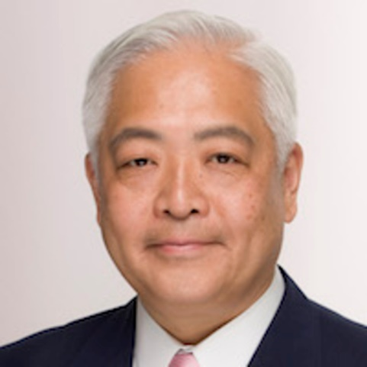 | 国際政治学者 / 株式会社ケンブリッジ・フォーキャスト・グループ・オブ・ジャパン代表取締役。早稲田大学政治経済学部政治学科卒業。在学中より、将来の日本のオピニオン・リーダーを目指し、哲学・思想・政治学・経済学・社会学を幅広く探求。アメリカ合衆国へ留学。経営学の権威、ピーター・ドラッカー教授のいるクレアモント大学大学院で政治学修士号取得。その後、ハーバード大学政治学部大学院、政治学博士課程修了。大手信託銀行・証券会社等の顧問、財界人の個人アドバイザーを務める。

藤井 厳喜

冷戦終結後の韓国 | 1991年のソ連崩壊により冷戦が終わりました。もちろん、北朝鮮や中国は残りましたので、正確に言うと、東アジアの冷戦は終わっていません。しかし、ソ連が崩壊したことにより、それまで韓国を支えていたイデオロギーの１つである反共思想が無効になりました。戦後の韓国を支えていたイデオロギーは反共と反日であり、冷戦時代は前者の優先順位が高く、反日はそれほど目立たなかった。実際問題として、韓米日という三カ国が連携して反共防衛ラインをつくらなければ、韓国を守ることはできない。

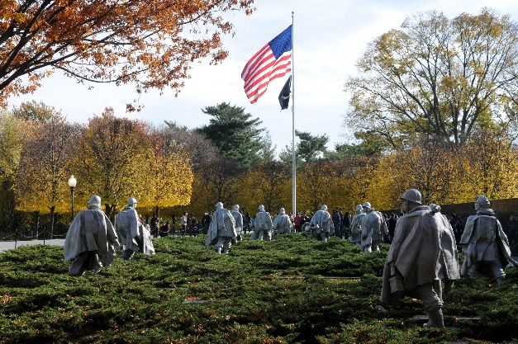
第二次朝鮮戦争となった場合、日本は兵站基地として重要な役割を果たすことになるからです。広島の某所にある在日米軍の弾薬庫は朝鮮半島有事の際には使用されることになっています。有事の際には呉から物資が韓国に運ばれます。
先日、私は文政権誕生による米韓同盟の行方について、ケント・ギルバートさんと話す機会がありました。私が「韓国は同盟国としての義務を果たせなくなるのではないか」と述べたところ、ケントさんは「韓国は同盟国ではなく、植民地だ」と言ったのです。
これには驚きました。
韓国という国を作ったのは、アメリカであり、韓国軍が実態として存在していなかった時代に朝鮮戦争を戦ったのもアメリカ軍です。その点で、韓国は「植民地」というのがアメリカ人の本音なのでしょう。
藤井厳喜・宮崎正弘著『韓国は日米に見捨てられ、北朝鮮と中国はジリ貧』
第１章 北朝鮮はどこまで暴走するかーP59
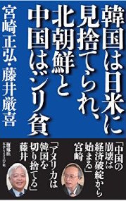 | 藤井 厳喜  国際政治学者 / 株式会社ケンブリッジ・フォーキャスト・グループ・オブ・ジャパン代表取締役。  早稲田大学政治経済学部政治学科卒業。在学中より、将来の日本のオピニオン・リーダーを目指し、哲学・思想・政治学・経済学・社会学を幅広く探求。アメリカ合衆国へ留学。経営学の権威、ピーター・ドラッカー教授のいるクレアモント大学大学院で政治学修士号取得。その後、ハーバード大学政治学部大学院、政治学博士課程修了。大手信託銀行・証券会社等の顧問、財界人の個人アドバイザーを務める。  2017年12月06日 韓国の現状は危機的アメリカが北朝鮮を先制攻撃する可能性は低いと思います。そもそも空母の位置…

韓国の現状は危機的 | アメリカが北朝鮮を先制攻撃する可能性は低いと思います。そもそも空母の位置は高いレベルの国家機密であり、それを公開しているのは、北朝鮮を威圧することが主眼です。アメリカの攻撃型原子力潜水艦は一隻につき、トマホーク・ミサイルを約150発搭載しており、3時間あれば平壌を火の海にすることができます。実際にアメリカが北朝鮮を攻撃するならならば、空母艦載機による空爆ではなく、シリアと同じようにミサイル攻撃で戦端を開くはずです。
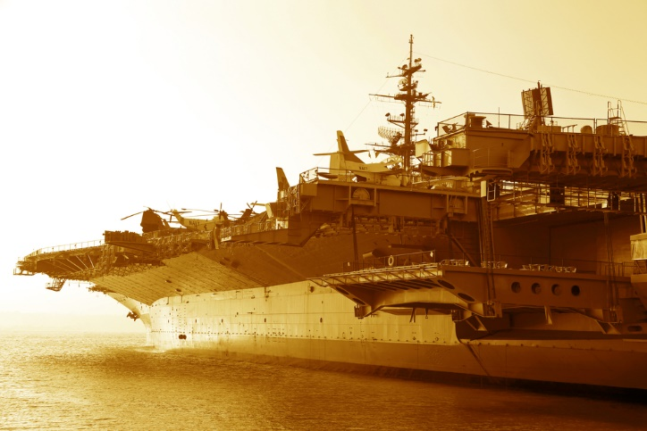
むしろ私が危機的に見ているのは韓国の現状です。30年前、すなわち、冷戦時代の韓国であれば、アメリカの空母が来ただけで安堵感を抱いていたはずです。しかし、THAAD配備問題でも明らかなように、現在の韓国では「米軍がいるから、北朝鮮との戦争になる」という倒錯した論理になっている。これは完全に北朝鮮の宣伝が韓国国内に浸透している証拠です。米韓同盟をもとにして、今回の危機に対処しようという主張は韓国では極めて少数派です。
私が興味深いと思ったのは4月12日付の「朝鮮日報」に発表されたソヌジュン論説委員の論説「米空母が来るといってなぜ我々が怯えるのか」です。アメリカがシリア攻撃によって北朝鮮に明確なシグナルを送ったのに、なぜ同盟国である韓国が逃げるのか。「北爆説によって北朝鮮よりも深い恐怖に陥って動揺し、反対する韓国」では米国の戦略は成り立たない。「敵国を脅そうとした時に同盟国がまず怯えるというのなら、どんな強攻策も通じない」というものです。全くの正論です。
私の知る限り、こうした主張は鮮論説委員の社説以外にもいくつかありましたが、韓国国内のほとんどは米軍の存在が戦争の原因になるというものでした。
しかし、アメリカ以外にどこの国が韓国を守るのか。そもそも私は北朝鮮が韓国や日本を先制的に攻撃することは絶対にないと思っています。北朝鮮としても、アメリカと直接戦争になるような口実を作りたくないからです。
日本の一部にはアメリカが日本を見捨てるという意見もありますが、そうした見方は誤りです。もし、同盟国である日本が攻撃されているのにアメリカが報復しなければ、アメリカは国際社会における超大国としての地位を失うことになるからです。
藤井厳喜・宮崎正弘著『韓国は日米に見捨てられ、北朝鮮と中国はジリ貧』
第１章 北朝鮮はどこまで暴走するかーP48

2017/12/11
南北朝鮮は統一へ進む | 今年、韓国大統領に文在寅(ムン・ジェイン)が就任しました。彼は大統領選の際、もしもアメリカが北朝鮮の強硬な姿勢をとった場合にどうするかと問われ、ホットラインなどのあらゆる手段を使って、北朝鮮が危険な行動をとらないように自制を促す、と答えています。これはアメリカの同盟国としてやっていく気がまったくないということを示したものです。文大統領の世界観では、アメリカの同盟国ではなく、アメリカと北朝鮮の仲介役なのです。
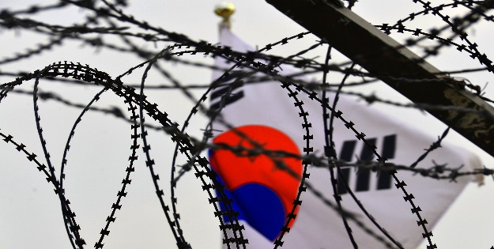
結論としては、5月9日の文政権誕生により、北朝鮮優位のうちに朝鮮半島は統一に進むと思います。
金日成(キム・イルソン)依頼、北朝鮮は「高麗連邦構想」を掲げてきました。ここ5年のうちに第一段階である一国両制度まで行くのではないか。そうなれば、在韓米軍を追放することは確実であり、日本の安全保障環境も大きく変わることになります。在韓米軍の撤退は朝鮮労働党だけではなく、中国共産党にとっても、外交的大勝利を意味します。
日本は北緯38度線に代わって、対馬海峡を防衛ラインとする国防政策をとらなければならなくなります。そのことが今回の文政権誕生によって明確になったと思います。
藤井厳喜・宮崎正弘著『韓国は日米に見捨てられ、北朝鮮と中国はジリ貧』
第１章 北朝鮮はどこまで暴走するかーP48

韓国は国家解体の危機を迎える | 冷戦が終結して共産主義の脅威がなくなると、韓国は経済面でチャイナ・シフトを強めるようになりました。朴槿恵(パク・クネ)前大統領は経済面で中国、安全保障面でアメリカの重要性を認識し、米中両国に取り入ろうとしたが、結果として失敗しました。  かつてのように米中関係が良好であれば問題ないが、現在は違います。米中対立時代です。朴大統領が米中両国を反日に誘導しようとしたのは、反共というイデオロギーが韓国にない以上、アイデンティティーとして反日しか残されていないためです。
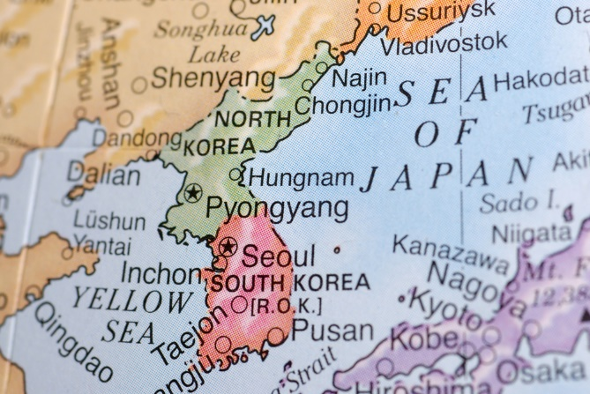
天皇を裁く日本と異なり、戦後の韓国は共和制国家として、出発しました。国王がいないため、国家の中枢を支えるのは国軍になります。ところが、反共がなくなったことで軍の秩序が崩れ、単なる利権集団になってしまった。
売春の斡旋や保険金詐欺に手を染め、国民の信頼を得られなくなってしまいました。すでに、金大中(キム・デジュン)、盧武鉉(ノ・ムヒョン)という親北派の大統領が合わせて10年にわたって政権を担当した間に、優秀な軍人はパージされました。次世代を担う立派な軍人が育つわけがありません。
そして、北朝鮮による対南工作がマスコミや教育界に浸透し、親北の風潮がつくられています。つまり、韓国が安全保障を米国に、経済発展を日本に依存してきたのに対して、北朝鮮は主体思想の下で自主独立の道を歩んできたという宣伝です。
そうなると、ナショナリズムの面からすれば、北朝鮮のほうに正統性があることになります。朴槿恵政権打倒運動の中心は親北勢力であり、これから韓国は確実に国家解体の方向へ進むでしょう。
文在寅(ムン・ジェイン)が大統領選挙に勝利したことを一番喜んでいるのは習近平と金正恩です。北朝鮮からすれば、文政権誕生は対南工作の成功を意味するものであり、わざわざ韓国にミサイルを撃つ必要はありません。ただ熟柿が落ちるのを待っていればいいわけです。
藤井厳喜・宮崎正弘著『韓国は日米に見捨てられ、北朝鮮と中国はジリ貧』
第１章 北朝鮮はどこまで暴走するかーP60

